부활 주일 예배
부활 (요한복음 20:1-18)
2026년 4월 5일
↓는 하나님께서 오시는 시간 ↑는 우리가 하나님께 가는 시간
하나님께 나아감
* 예배로의 부름↑
(다같이: “우리의 도움은 천지를 지으신 여호와의 이름에 있도다” 시 124:8)
* 축복의 인사↓
* 송영↑ 찬송가 2장, 35장
* 사도신경↑
고백과 사죄
십계명↓
고백의 기도↑
사죄의 선언↓
필요를 아뢰는 기도↑
감사의 찬송↑ 159장
말씀으로 오심
성경↓ 요한복음 20:1-18 (신약 183쪽)
조명을 위한 찬송↑ 시편 1편
어린이 말씀↓
말씀↓ “부활”
감사의 찬송↑ 161장
보이는 말씀: 성찬으로 오심
성찬↓↑
감사의 찬송↑ 27장

감사로 응답
감사의 예물↑
헌신/감사의 기도↑
주기도문↑
파 송
* 파송의 찬송↓↑ 165장
* 강복선언↓
* 표에는 일어서기 바랍니다. 몸이 편찮으신 분은 앉아 계세요.
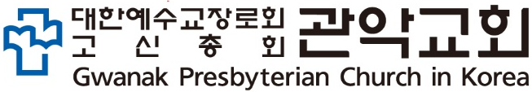
08819서울특별시 관악구 대학길 52(신림동), 3층
http://www.GwanakChurch.org전화: 070-8682-3991

`설교 말씀 개요: 부활 (요한복음 20:1-18)
주 예수님은 부활하여 하늘에 계셔서 복음으로 우리를 불러 주신다.
1. 마리아와 제자들은 예수님의 빈 무덤을 보았다 (1-10절)
1) 빈 무덤을 전한 마리아(1-2절)
2) 빈무덤에 왔다가 그냥 집으로 돌아간 제자들(3-10절)

2. 부활예수님이 마리아에게 복음 전파의 사명을 주셨다(11-18절)
1) 울고 있는 마리아와 두 명의 천사들(11-16절)
2) 목자의 음성(14-16절)
3) 부활승천의 복음을 전파(17, 18절)
시편 22:22 “내가 주의 이름을 내 형제들에게 선포하고 내가 주의 교회 중에 찬송하리이다.”

3. 예수님의 부활이 우리에게 주는 세 가지 유익이 있다.
1) 과거: 예수님의 의에 참여
로마서 4:25(신약 246) “예수는 우리가 범죄한 것 때문에 내줌이 되었고 또한 우리를 의롭다 하시기 위하여 살아 나셨느니라.”

2) 현재: 새로운 생명으로 살아남
로마서 6:4 “그러므로 우리가 그의 죽으심과 합하여 세례를 받음으로 그와 함께 장사되었나니 이는 아버지의 영광으로 말미암아 그리스도를 죽은 자 가운데서 살리심과 같이 우리로 또한 새 생명 가운데서 행하게 하려 함이라.”
요한복음 6:58(신약 154)
골로새서 3:1-5(신약 326), 12,14

3) 미래: 우리 몸의 부활에 대한 보증
고전 15:20 “그러나 이제 그리스도께서 죽은 자 가운데서 다시 살아 나사 잠자는 자들의 첫열매가 되셨도다.”

4. 부활 승천의 복음을 교회에서 듣고 믿고 전하라.
1) 교회에서 성령님 통해 예수님의 음성을 듣고 믿음
요한복음 20:19, 21 20:22,23
시편 22:22 (구약 817)==히브리서 2:12(신약 354) “내가 주의 이름을 내 형제들에게 선포하고 내가 주의 교회 중에 찬송하리이다.”

2) 복음을 전하여 천사가 되라 베드로전서 3:15(신약 379)

사역 (私譯 private translation) 요한복음 20:1-18
공인성경 번역(개역 개정)이 더 권위있습니다. 사역은 말씀을 잘 이해하도록 참고로 제공합니다.
1 안식 후 첫날에 막달라 마리아가 이른 아침 아직 어두울 때에 무덤으로 오고 있다. 그리고 돌이 무덤으로부터 가져가 진 것을 힐껏 보고 있다.
2 그래서 달려서 시몬 베드로를 향하여 그리고 예수님이 사랑하셨던 그 다른 제자를 향하여 오고 있고, 그들에게 말한다.
“그들이 주님을 무덤으로부터 가져갔고, 그 분을 어디에 두었는지 우리는 알지 못합니다.”
3 그래서 베드로와 그 다른 제자가 나갔고, 무덤으로 오고 있었다.
4 그런데 두 명이 같이 달리고 있었는데, 그 다른 제자가 베드로보다 더 빨리 달렸고, 먼저 무덤으로 왔다.
5 그리고 그는 굽혀서 세마포가 놓여 있는 것을 힐끗 보고 있는데, 그러나 들어 오지는 않았다.
6 그래서 시몬 베드로도 그를 따르면서 오고 있고, 무덤 안으로 들어 왔고, 놓여 있는 세마포를 자세히 보고 있다.
7 또 수건이그 분의 머리 위에 있었던 것인데, 세마포와 함께 놓여 있지 않고, 따로 하나의 장소를 향해 감긴 채 있었다.
8 그래서 그 때, 무덤으로 먼저 왔던 그 다른 제자도 들어 왔고, 보았고, 믿었다.
9 왜냐하면, 그분이 죽은 자들로부터 부활해야 한다고 한 성경을 그들은 아직도 알아 왔지 못했기 때문이다
10 그래서 제자들은 다시 자기 집들을 향하여 떠나 갔다.

11 그러나, 마리아는 무덤에 향하여 밖에 서서 울고 있었다.
그리고 울고 있다가 무덤 안으로 굽혔다.
12 그리고 자세히 본다, 두 천사가 흰옷 입고 앉아 있는 것을— 예수님의 몸이 놓여 있던 곳에 한 명은 머리 쪽에 향하여 한 명은 발 쪽에 향하여,
13 그리고 그녀에게 그이들이 말한다.
“여자여, 왜 울고 있습니까? “
그녀가 말한다. “그들이 나의 주님을 가져갔고, 저는 그 분을 어디에 두었는지 알지 못합니다.”
14 그녀는 이것을 말한 다음 뒤로 돌이켰고, 예수님이 서 있어 온 것을 자세히 보고 있는데, 그 분이 예수님이시라는 것을 알아 왔지 못했다.
15 그녀에게 예수님이 말씀하신다.
“여자여, 왜 울고 있습니까? 누구를 찾고 있습니까?”
그이는 그분이 동산지기인 줄로 생각하고 그분께 말한다.
“주님, 만약 당신 자신이 그 분을 지고 갔다면, 그 분을 어디에 두었는지를 말씀해 주십시오. 나 자신 또한 그 분을 가져 가겠습니다.”
16 그녀에게 예수님이 말씀하신다.
“마리아야.”
돌이킨 다음 그이는 그 분께 히브리말로 말한다.
“랍오니”(그것은 선생님이라는 뜻이다.)
17 그녀에게 예수님이 말하신다.
“나를 만지고 있지 말라. 왜냐하면 아직 내가 아버지를 향하여 올라가 왔지 않았기 때문이다. 그러나 나의 형제들을 향하여 가서 그들에게 말하라.
‘나는 올라가고 있다, 나의 아버지 곧 너희 아버지, 또한 나의 하나님 곧 너희 하나님을 향하여. ”
18 막달라 마리아는 오고 있으며, 제자들에게 전하고 있다 (천사가 되고 있다). “제가 주님을 보았습니다.” 그리고 이것을 그 분이 그녀에게 말했다고.

설교 말씀 생각하며 순종하기
1. 예수님의 부활이 우리에게 주는 세 가지 유익이 무엇입니까?
1)

2)
3)

- 이 부활의 유익을 풍성히 누리기 위해 내가 해야 할 일은 무엇일까요?

2. 부활 승천의 복음을 전하기 위해 내가 해야 할 일은 무엇입니까?

하이델베르크 요리문답 제8주:
삼위 일체 하나님 (24-25문)
24문: 이 조항들은 어떻게 나누어집니까?
답: 세 부분으로 나누어집니다.
첫째, 성부 하나님과 우리의 창조, 둘째, 성자 하나님과 우리의 구속(救贖), 셋째, 성신 하나님과 우리의 성화(聖化)에 관한
것입니다.

25문: 오직 한 분 하나님만 계시는데,1
당신은 왜 삼위,
곧 성부․성자․성령을 말합니까?
답: 왜냐하면 하나님께서 자신을
그의 말씀에서 그렇게 계시하셨기 때문입니다.
곧 이 구별된 삼위는
한 분이시요 참되고 영원하신 하나님이십니다.

성경은 하나님을 삼위 일체 하나님으로 가르쳐 주신다. 하나님을 삼위로 배우고 구원의 은혜를 누리자.

1.사도신경, 성경과 삼위일체 하나님솓(24문)
사도 신경은 성경을 성부, 성자, 성령님이 우리를 구원하시는 일이라고 요약하여 고백한다.
사도신경은 원래 세례를 받을 때 하나님이 어떤 분이며 어떤 일을 하시는 지를 고백하는 목적으로 생기게 되었다.

“나는 (_______) credo” – 아버지, 아들, 성령을 믿습니다(… 몸이 다시 사는 것을 믿습니다.)
첫째, 성부 하나님과 우리의 (__ ____)
둘째, 성자 하나님과 우리의 (__ ____)
셋째, 성령 하나님과 우리의 (___ ___)

2.성경이 삼위일체 하나님을 가르친다. : 한 분 하나님, 성부 성자 성령 삼위 하나님(24문)
1) “왜냐하면 하나님께서 자신을 그의 (_____)에서 그렇게 계시하셨기 때문입니다. 이 (______)된 삼위는 (______)분이시요 참되고 영원하신 하나님입니다.”
하나님은 한 분이면서 세 분(삼위)이라고 고백한다.
한 분 하나님 - 신 6:4 “우리 하나님 여호와는 오직 하나인 여호와시라.”
삼위 (persons) 하나님 - 마 28:29 “아버지와 아들과 성령의 (하나의) 이름으로 세례를 주고”

2) 사람의 생각으로 하나님을 다 이해하려는 이단 때문에 교회는 성경에서 삼위일체를 더 잘 배웠다.
이단적 가르침들:
같은 물이 얼음, 액체, 증기로 변하듯이 한 분 하나님이 그렇게 다르게 나타난다. 세 분이 다르다는 것을 부인한다 (양태론).
하나님이 사람이 된 것은 사람 눈에 그렇게 보인 것이고 진짜는 아니다. (가현설)
예수님은 그냥 사람인데 착해서 하나님으로 입양되었다.( 입양설)
아버지 하나님이 아들 하나님이나 성령 하나님 보다 더 높다 (종속설)

3) 다 이해하지 못하지만 삼위 일체 하나님을 신뢰하며 경배한다.
삼위 일체 교리는 하나님을 알지 못하는 사람이 알 수 없는 비밀이다. 사람의 생각으로 합리적으로 만들지 않고, 성경에 (______)되어 있는 것 만큼 부지런히 배운다. 우리는 지식을 다하여 하나님을 사랑해야 한다 ( 마 22:27, 뜻) . 하나님이 우리에게 자신을 계시해 주신 대로 바로 알고 배우자. 그러나 성경이 더 분명히 가르쳐 주지 않은 것은 하나님을 신뢰하며, “신비”를 경배하고 찬양한다.
어거스틴: “바다의 물을 숟가락으로 퍼 내는 것이 삼위 일체 교리에 대해 아는 것 보다 쉽다”
그러나, 우리는 삼위 하나님의 한 이름을 믿고 세 이름 안으로 들어가며, 구원을 누리고 더 깨닫고 신뢰한다.

4) 구약 때도 하나님은 삼위 일체 하나님으로 세상을 창조하고 하나님의 백성을 구원했다.
창세기 1:2,3 아버지 하나님이 천지를 창조, “하나님의 신”은 수면에 운행하니라.
“(______)의 형상대로 우리가 사람을 만들고” (창 1:26)- 한 분 하나님 안에 구별이 있는 것으로 희미하게 나타난다.
구약의 여호와의 사자는 천사인데(왕하 19:35) 그런데 경배받고 제사를 받는 경우(삿 13:18)가 있다- 천사로 보기는 힘들다. 하나님이신데 여호와의 사자라고 말한다.
“기묘자” (삿 13:18, 이사야 9:6)는 성자 하나님의 이름이다.
이사야 63:8-10 “자기 앞의 사자 (천사. 하나님의 심부름꾼) 로 그들을 구원하시며 그들이 주의 성신을 근심케 하였으므로” 여호와의 사자를 ‘주의 성신’이라고 말함

5) 신약에서 예수그리스도는 3위 일체 하나님의 한 분으로 오셔서 성부.성령님과 협력하여 구원하신다.
a) 성자 하나님의 출생: (___)가 성자를 보내시고, (_____)의 능력으로 잉태되었고, 예수님은 임마누엘 (우리와 같이 계신 하나님)으로 오셨다.
b) 예수님세례 (마 3:15-17): 성령이 비둘기 같이 내려오고 하늘에서 소리났다. “이는 내 사랑하는 아들”
c) 예수님이 일하실 때: 성령의 능력으로 귀신추방, 아버지 하나님께 기도하고 아버지 뜻을 이루기 위해 십자가 지셨다.
d) 부활승천, 성령 보내 주심: 행 2:32-33 베드로의 설교 “(______)이 오른 손으로 (_______)를 높이시매 그가 약속하신 (______)을 아버지께 받아서 너희 보고 듣는 이것을 부어 주셨느니라.”
e) 삼위의 한 이름 안으로 세례 받고 구원을 받는다.
성부 성자, 성령은 구별되면서도 늘 함께 계시고 함께 일하신다.
6) 삼위일체 하나님은 우리의 구원을 위해, 한 분이 주도하면 다른 분이 협력한다.
창조: 성부 하나님이 주도하지만, “수면의 영”, “태초의 말씀”(요 1:3, 만물이 그로 말미암아 창조)이 함께 협력했다.
성화 성령님이 주도하지만, 아버지 (벧전 1:16, 레 11:45 “내가 거룩하니 너희도 거룩하라”), 그리스도 (고전 1:30 “ 그리스도께서 우리에게…의로움과 거룩함과 구속함이 됨”)가 함께 일하신다.

3. 삼위 하나님과 성도의 삶: 교회, 가정공동체
우리는 세례를 받으면서 삼위일체의 진리를 고백한다. 삼위 일체 하나님은 세 분이면서 한 분이시고 서로 거룩한 사귐이 있다. 삼위 하나님의 인격적 사귐과 함께 일하심에 우리도 들어가서 교제한다.
교회, 삼위 일체 하나님의 사귐 안으로:. 그리스도는 아버지와의 관계에서 알아 주심 가운데 일하셨다 (요 5:14 “내 아버지께서 일하시니 나도 일한다.”) 아버지를 사랑해서 뜻을 이루기 위해 십자가에 달리셨다.
성령님은 자신을 나타내지 않고 그리스도 증거했다.
예수님은 하나님께 “(_______)가 하나된 것 같이 (_______)로 하나되게 하소서” (요 17:21)라 기도하셨다. 삼위 하나님께서 하나인 것처럼 교회에서 서로 다른 사람들이 거룩한 교제를 이루며 살게 하셨다. 삼위 일체 하나님의 사귐의 거룩, 귀함, 희생과 헌신 때문에 성도도 서로를 알아 주고 하나된다.
사랑과 질서: 삼위 안에 사랑이 있지만 질서가 있다. 교회 안에서도 질서가 있으면서 한 몸으로 나타난다.
“우리의 형상대로 사람을 만들자” (창 1:26). 삼위 일체 하나님이 사랑하고 하나되는 것을 나타내기 위한 목적으로 남편과 아내가 하나 되도록 했다. 부부는 (_____)이 있으나 (______) 가운데 산다. 남편이 지도자이고 아내는 그를 돕고 순종한다. 그러나 남편과 아내는 동등한 인격을 가진다. 인격은 동등하지만 직분은 구분이 있다. (고전 11:3, 12). 부부관계에서 남편이 나타나기 보다 삼위 하나님의 어떠하심이 나타나야 한다. 부모 자녀 관계에서도 질서와 사랑이 동시에 나타난다.
삼위 일체 하나님의 신비를 고백하므로 사람에 대해서도 다 알지 못해도 신뢰한다. 에베소서 5장에서는 부부간의 교제와 그리스도와 교회 간의 교제를 연결시켜 설명하다가 “이 비밀이 크도다”(엡 5:32)고 말한다. 부부간의 교제나 성도의 사귐에도 사람이 다 알 수 없는 신비가 있다. 우리는 삼위 일체 하나님의 신비를 그대로 남겨 두고 신뢰하고 찬송한다. 마찬가지로 우리 그리스도인들은 부부관계에서도 서로를 다 이해하지 못해도, 서로를 존경한다. 더 이상 밝힐 수 없는 것에, 가설과 억측, 분노, 교만, 절망하지 않고 신뢰하고 받아들이며 점점 더 알아간다. 다른 인간관계에 대해서도 여유있게 대한다.

<맺음말>우리는 이 가르침을 잘 받아들이는 사람만 교회의 형제 자매로 받아들인다. 예배 때 하나님을 “성부, 성자, 성령” 삼위로 부르고 (_______)하고, 즐거워 하자. 요즘은 삼위에 무관심해 지는 문제가 많다.
우리는 구원의 세계 안에서 바로 알고 거룩한 교제 가운데서 살아가자. 교회, 가정에서 삼위 일체 하나님의 공동체됨을 나타내자.

메모

2026 관악교회 전교인 수양회 계획
소풍/운동회
1. 일시: 5월 16일(토) 오전 11시 – 오후 3시
2. 장소: 영락고등학교 운동장 (2호선 봉천역)

일일 수련회
1. 일시: 5월 17일(주일) 오전 예배, 오후 1시
2. 장소: 관악교회당 (서울특별시 관악구 대학길 52(신림동), 3층)
3. 주제: “예배”
4. 강사: 유해무 은퇴교수

일정
시간 | 5/16 (토) | 5/17 (주일)
11시 | 운동회 | 주일 예배
12시 | 운동회 | 점심식사
1시 | 점심식사 | 특강
2시 | 운동회 | 친교, 자유롭게 귀가
3시 | 귀가 | 친교, 자유롭게 귀가
4시 | 귀가
5시 | 귀가

※ 주 중에 유튜브에서 “정영철 시편 120편”을 검색하여 들으며 연습하세요
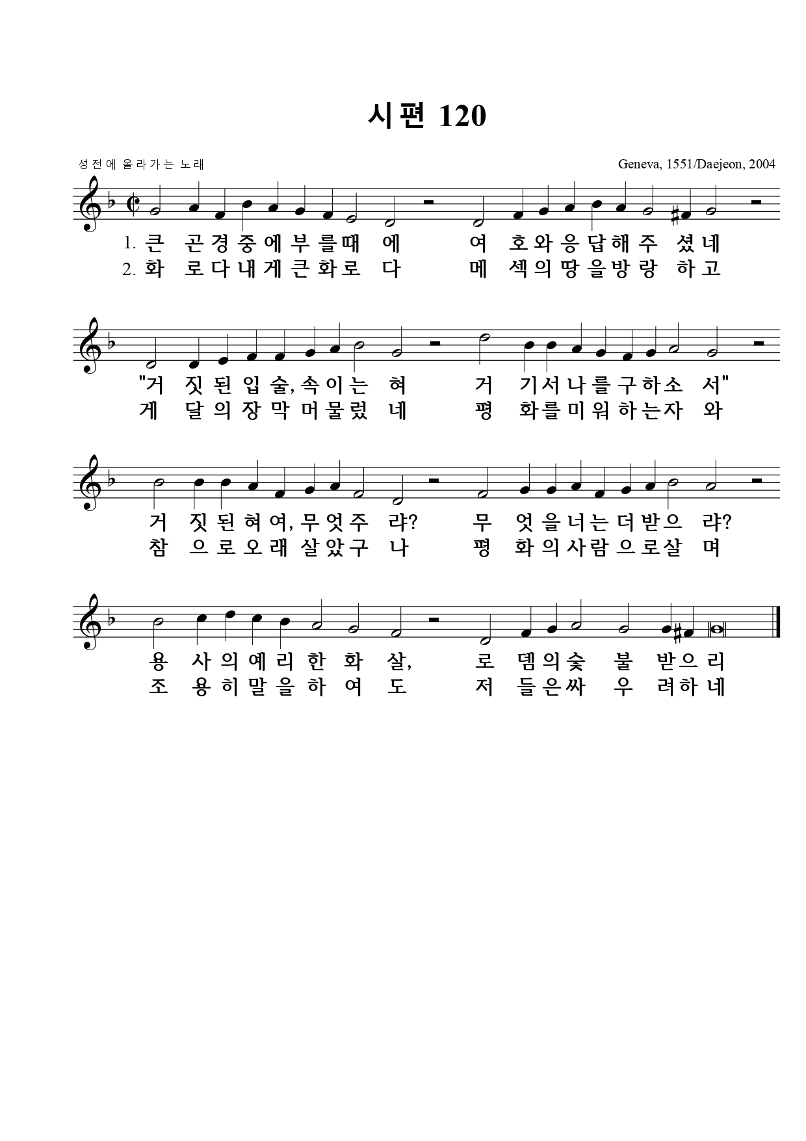
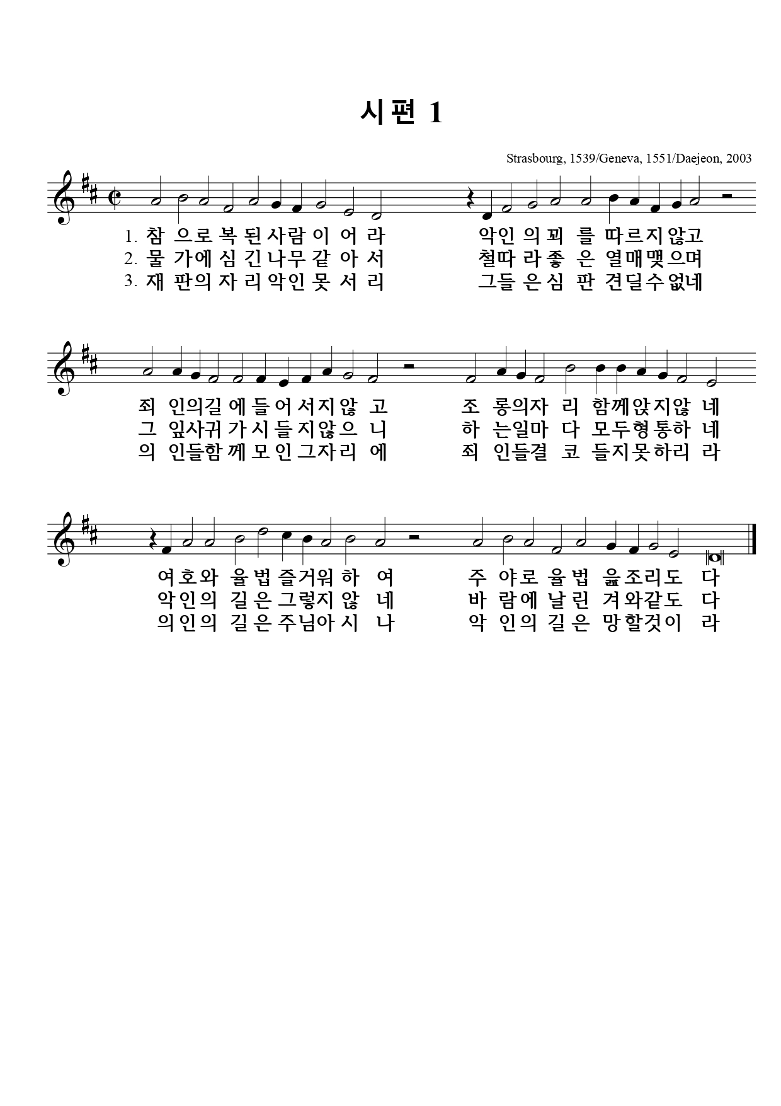

외울 말씀
지난주: 나는 포도나무요 너희는 가지라 그가 내 안에, 내가 그 안에 거하면 사람이 열매를 많이 맺나니 나를 떠나서는 너희가 아무 것도 할 수 없음이라 (요한복음 15:5)
이번주: 예수께서 이르시되 나를 붙들지 말라 내가 아직 아버지께로 올라가지 아니하였노라 너는 내 형제들에게 가서 이르되 내가 내 아버지 곧 너희 아버지, 내 하나님 곧 너희 하나님께로 올라간다 하라 하시니 (요한복음 20:17)
알림
- 처음 방문하신 분들 환영합니다. 예배 후 “목양실”로 오십시오.
- 오후 1시 교리공부: 하이델베르크 요리문답 공부에 모두 참석해 주세요
- 오늘 식사 봉사는 희락조(차승회)입니다.
- 이번 주 금요기도회는 1, 2 여전도회가 참석하는 날입니다.
- 다음 주일(4/12) 예배 설교: 안광우 강도사
- 다음 주일 예배 찬송 시편 120편 주중에 연습해 주세요. (주보 14쪽).
- 나눔헌금 준비 못하신 분들 다음주에도 드릴 수 있습니다.
- 걷기 모임: 서울 대공원 4/18(토) 오전 11시, 과천 대공원역 2번 출구 안쪽,
예배당 뒷편 칠판에 이름을 적어주세요. (문의: 채희석)
- 전교인 운동회와 일일 수련회가 5월 16일, 17일에 있습니다.
유해무 은퇴교수님께서 “예배”를 주제로 설교와 강의를 진행해주십니다.
- 어제 교회당 대청소 31명 참여: 봉사해 주신 모든 분들께 감사드립니다.
온라인 헌금 우리은행 1005-502-242519 (가능한 예배 때 현금으로 봉헌합시다)
오늘의 성경 한 장 가정에서 매일 성경 한 장씩 읽고 찬송합시다.
4/6(월) | 4/7(화) | 4/8(수) | 4/9(목) | 4/10(금) | 4/11(토)
사무엘상 1장 | 사무엘상 2장 | 사무엘상 3장 | 사무엘상 4장 | 사무엘상 5장 | 사무엘상 6장
찬송 270장 | 찬송 10장 | 찬송 569장 | 찬송 시편 120퍈 | 찬송 3장 | 찬송 180장
주일오전예배 오전 11시 (교회당)
주일오후 성경공부와 친교 오후 1시 (교회당)
매월 첫째/셋째/다섯째주- 교리공부, 둘째주- 나눔조모임, 넷째주- 부서모임
수요노방전도 오전 11:40 (교회당인근)
금요기도회 저녁 8시 (교회당, 유튜브)
새벽기도회 월-토 오전 6:30 말씀 영상 업로드합니다. (유튜브)
다음 주일예배 시편 120:1-7, “탄식에서 소망으로”

